**PICµBASIC LOGIC CONTROLLER**

**Программное обеспечение**

**Программа BASIC Terminal**

Мы имеем любой модуль PICµBASIC. Для работы с ним удобно использовать программу BASIC Terminal

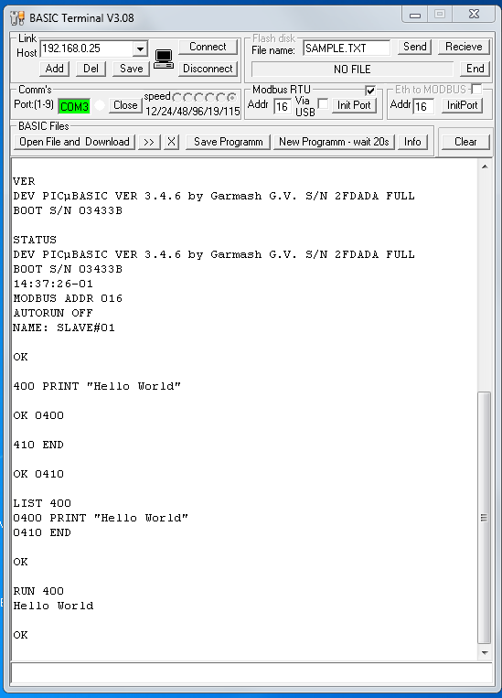

Программа не требует инсталляции и может работать в любом каталоге. Все действия документируются в журнале работы «Terminal.log» , который создается в рабочем каталоге.

Инсталляция программы.

Скачать архив и распаковать в любой каталог.

Запустить программу. Все готово к работе.

Возможные трудности:

Программа использует библиотеки Microsoft:

COMDLG32.OCX

MSCOMM32.OCX

mswinsck.ocx

vbalProgBar6.ocx

Как правило, они уже присутствуют в Windows.

В случае их отсутствия на компьютере, скачать отдельно библиотеки и распаковать в каталог программы. Можно скачивать с сайта Microsoft. В случае проблем с регистрацией скачанных библиотек требуется их регистрация программой командой regsvr32 или просто запускать терминал от имени администратора

Дополнительная информация на сервере Microsoft <https://support.microsoft.com/en-us/kb/146219>

Саму программу и компоненты можно скачать тут: <http://picping.lg.ua/FILES/Software/>

Подключение контроллера.

Терминал позволяет подключить любой контроллер с PICµBASIC напрямую или через главный контроллер.

WEB PICµBASIC подключается через Ethernet/Internet по IP адресу. USB PICµBASIC подключается напрямую к компьютеру в USB порт, связь через виртуальный COM порт. Device PICµBASIC подключается напрямую к компьютеру через USB-RS485 переходник или через WEB/USB PICµBASIC.

Для USB PICµBASIC и Windows ниже 10 версии требуется установить драйвер виртуального порта. Скачать можно тут <http://picping.lg.ua/FILES/USB_Driver/>

Подключите контроллер к компьютеру, будет обнаружено новое устройство. Установите прилагающийся комплект драйверов. В итоге добавится новое устройство

DRIVER_INST_1 DRIVER_INST_2

Выбираем тип подключения в шапке программы:

Для Ethernet/Internet в окне “Link” требуется ввести адрес контроллера. По умолчанию IP = 192.168.0.25, DG = 192.168.0.1, MASK = 255.255.255.0 Пароли администратора ADMIN / ADMIN , пользователя (web интерфейс) USER / USER.

Связь осуществляется по протоколу UDP:111. Возможно получение адреса по DHCP.

Кнопки ADD , DEL SAVE – позволяют запомнить и редактировать список IP адресов для подключения. Кнопки Connect/Disconnect соответственно устанавливают и разрывают связь.

Связь чрез COM порт или USB виртуальный COM порт.

В разделе Comm’s указываем номер порта: 1-9 ( в случае установки драйвером на больший номер , требуется перенос вниз в диспетчере устройств). Выбираем желаемую скорость в из 1200/2400/4800/9600/19200/115200 – по умолчанию 115200.

Кнопкой Open/Close подключаем /отключаем связь. Скорости менее 115200 предусмотрены для подключения к любым дополнительным устройствам. При подключении будут активны анимированные индикаторы подключения.

Для связи с Device PICµBASIC требуется адаптер USB-RS485. Подключение аналогично через COM порт. Дополнительно в окне MODBUS RTU надо установить флажок, для активации протокола MODBUS и ввести адрес SLAVE контроллера – по умолчанию 16. Если подключение к Device PICµBASIC осуществляется удаленно через USB PICµBASIC – то в этом же окне установить флажок Via USB. Для настройки порта MODBUS в USB PICµBASIC можно воспользоваться кнопкой InitPort или провести инициализацию порта вручную через консоль BASIC. Для связи через WEB PICµBASIC аналогично устанавливаем флажок и выбираем адрес в окне Eth to MODBUS. В обоих случаях при установленном флажке связь идет транзитом через главный контроллер с Device PICµBASIC и при снятом – с главным контроллером.

Сам терминал – самое большое окно и строка ввода под ним.

Команды набираются в строке ввода и отправляются по нажатию Enter. Стрелки курсора влево /вправо - перемещение по строке для редактирования. Можно копировать из / в строку ввода – CTRL-C и CTRL-V. Стрелки курсора вверх/вниз вставляют команды в строку ввода из кеша последних набранных команд. Переместить вставленную команду из кеша в самую первую позицию кеша команд – после выбора нажать стрелку вправо. Отправленные команды и ответы отображаются в главном окне терминала. Из него можно копировать текст в другие программы. Сам обмен документируется в журнале. Справа полоса прокрутки буфера приема, который имеет объем 32 кб. При заполнении буфера вывод прекращается и окно требуется очистить кнопкой “Clear”.

Сервисные кнопки расположены сразу над главным окном терминала.

“Open File and Download” - Загрузка программы на BASIC из компьютера в контроллер. Выберите файл и загрузка начнется автоматически. Если программа в контроллере выполняется в данный момент – Вы получите предупреждение и потребуется остановить командой BREAK. Кнопки “>>” и “x” позволяют продолжить или прервать загрузку после ошибки. Обычно это неправильные строки в программе или ошибки связи с контроллером.

Особенности загрузки программы на BASIC в контроллер.

При загрузке совпадающие номера строк будут заменены, не совпадающие будут добавлены к существующим в контроллере. Для очистки памяти программ пользователя в контроллере нажмите кнопку New Program. Очистка займет некоторое время. Программа \*.bas – это обычный текстовый файл и редактируется текстовым редактором, например блокнот.

“Save Programm” Чтение программы из контроллера на компьютер.

“New Program” – очистка программы в контроллере

“Info” получить информацию о контроллере

Раздел Flash Disk – загрузка и чтение файлов на Диск WEB PICµBASIC контроллера. Кнопки SEND и RECEIVE для загрузки м выгрузки, END для остановки процесса. Сам процесс отображается на индикаторе прогресса. В окне требуется указать имя файла, которое будет/есть на диске контроллера в формате 8.3. Оно не связанно с именем файла на компьютере. Узнать файлы контроллера - команда DIR в терминале.

**Программа BASIC Terminal – Работа с контроллером**

Итак, все программы установлены, связь настроена. Начнем оживлять.

Начальное общение со средой PICµBASIC ведется через консоль – BASIC Terminal ( Ранее консолью называли телетайпный аппарат, с помощью которого оператор общался с компьютером). Причём, работа через консоль актуальна только на этапе загрузки и отладки программы. В дальнейшем может использоваться для обмена информацией.

В терминале, в нижней строке наберем команду VER. Регистр имеет значение. Это запрос версии контроллера

Если все хорошо - то получим ответ вида DEV PICµBASIC VER х.х.х , где также будет указанны серийные номера, статус активации BASIC – FULL. Более расширенную информацию дает команда STATUS.

В случае работы с WEB PICµBASIC сначала потребуется ввести логин и пароль администратора, ответив на соответствующие запросы.

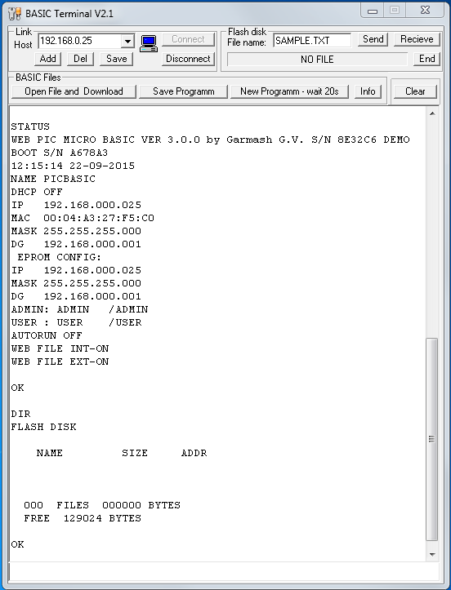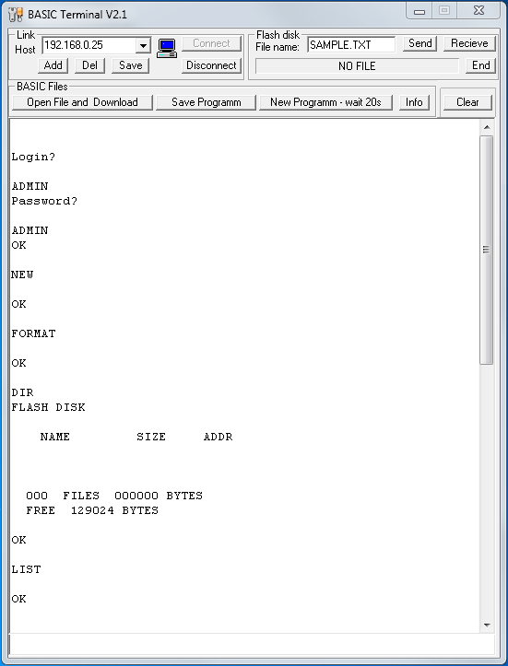В ответ получим информацию о версии п/о, текущем времени в контроллере, сетевых настройках, логинах паролях, режиме использования файлов WEB сервером.

Большинство команд, операторов, функций выполняются как из командной строки немедленно, также как и в программе на BASIC. Если мы хотим ввести строку программы - то ввод начинается с номера строки. Иначе команда будет выполнена немедленно. Несколько команд можно записывать в одной строке, разделяя двоеточием.

Попробуем.

Напишем и запустим первую программу.

Очистим память программ – оператор NEW , придется немного подождать до появления OK.

Введем строки

*400 PRINT " Hello world "*

*410 END*

Команды с номером строки интерпретируются как строки программы и сразу записываются в память .

Проверим программу - команда LIST 400

*LIST 400*

*0400 PRINT "Hello World"*

*0410 END*

Запустим программу с 400 строки команда RUN 400 и увидим

*RUN 400*

*Hello World*

*OK*

Ура, все получилось!

**Программа BOOT LOADER – Обновление ПО контроллера**

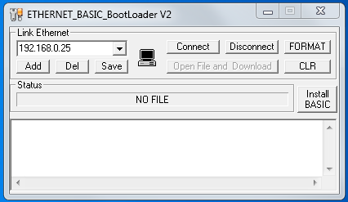 Встроенное ПО PICµBASIC контроллера регулярно обновляется и совершенствуется, появляются новые возможности и функции. Обновить ПО можно локально и по сети, с помощью программ BOOT LOADER. Для каждого вида контроллера существует своя версия. Интерфейс и работа с ними практически одинакова. Программы не требуют инсталляции и устанавливаются аналогично BASIC Terminal. Скачать программы <http://picping.lg.ua/FILES/Firmware/BOOT_LOADER/>

и прошивки <http://picping.lg.ua/FILES/Firmware/BASIC_v3x/> . Обновление ПО не затрагивает регистрацию BASIC, пользовательскую программу и данные в EEPROM. Контроллер, с установленным PICµBASIC, не запускает код BOOT Loader.

Для Вызова к загрузчика из BASIC вводим команду BOOT.

Загрузчик WEB PICµBASIC.

Окно Link аналогично такому же в терминале. Устанавливаем связь. В окне сообщений появится информация встроенного BOOT контроллера.

Нам доступны следующие действия:

Форматирование (очистка) всей памяти программ контроллера.

Запись обновления в контроллер. Старая прошивка удалится автоматически. Так что форматирование как правило не требуется. Кнопка CLR очищает окно сообщений.

Загрузка кода PICµBASIC.

Нажмите кнопку “Open File and Download”, выберите файл прошивки \*.hex и загрузка начнется автоматически. Затем произойдет автоматическая проверка загруженного архива. В случае успешного выполнения Вы получите уведомление. Ход выполнения будет отображаться на индикаторе загрузки. После удачной загрузки нажмите кнопку “Install Basic”. Прошивка будет распакована и активирована. Программу можно закрывать.

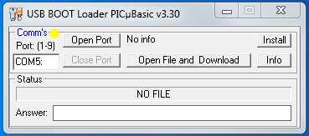

Загрузчик USB PICµBASIC.

Работа полностью аналогична. Связь устанавливать через виртуальный COM порт, как в терминале.

Особенность - требуется сначала включить связь а только потом подключить USB кабель или подать питание на контроллер.

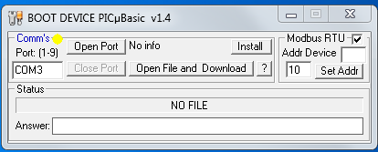Для входа в режим загрузки нажмите кнопку «Open Port» предварительно указав номер порта, на котором проинсталлировали ранее устройство. Запустится счетчик ожидания соединения. Подключите контроллер к компьютеру или подайте на него питание - связь установится автоматически.

В этом случае не потребуется переводить BASIC в BOOT режим.

Загрузчик подхватится по старту контроллера.

Загрузчик для Device PICµBASIC.

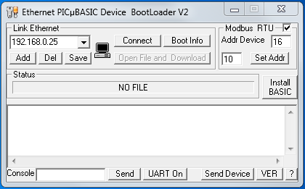Поддерживается загрузка без и с использованием протокола MODBUS. Требуется подключение к контроллеру через USB-RS485 переходник. Если используется протокол MODBUS и адрес контроллера не известен – оставьте поле адреса пустым, как на рисунке. Программа сама найдет контроллер.

Также можно изменить адрес контроллера – для этого установить адрес и нажать “SetAddr”

Загрузчик для Device PICµBASIC через WEB PICµBASIC по сети Ethernet

Предназначен для удаленного обновления по сети.

Настраивается аналогично терминалу.

Имеет мини консоль для отправки команд как WEB PICµBASIC , так и Device PICµBASIC

Кнопка UartOn активирует и настраивает порт MODBUS на WEB PICµBASIC контроллере

**Написание программ на BASIC – AkelPad**

Как правило, программа на BASIC имеет следующий вид:

*0005 REM Программа часов с термометром*

*0006 REM Получим дату и время*

*0010 #(0)=DATE{}:#(3)=TIME{}*

*0015 REM Печать даты*

*0020 AT 0:LPRINT #2,#(0),"-",#(1),"-",#(2)*

*0025 REM Печать времени*

*0030 AT 64:LPRINT #2,#(3),":",#(4),":",#(5)*

*0035 REM Получим температуру*

*0040 T=RTEMP{}*

*0045 REM Проверим наличие датчика*

*0050 IF T<-100 THEN GOTO 10*

*0055 REM Температура получена, печатаем*

*0060 AT 10:LPRINT "Temp"*

*0070 AT 74:LPRINT #0,T:LCDD 239:LPRINT "C"*

*0075 REM Все с начала.*

*0080 GOTO 10*

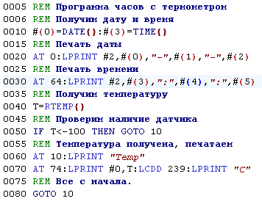 Все просто, пока программа простая. Также совсем не обязательно хранить комментарии в памяти программ контроллера. И в случае модификации приходится заново перенумеровывать строки и следить за всеми переходами по номерам строк. Велика вероятность допустить ошибку. И подсветку синтаксиса хочется.

Для этого используем бесплатную программу AkelPad <http://akelpad.sourceforge.net/ru/> и подключаем к ней плагины. Можно самостоятельно все настроить или скачать настроенный редактор <http://picping.lg.ua/FILES/Software/BASIC_EDITOR/>

Теперь все выглядит по другому.

Подсветка синтаксиса, сворачивание блоков, многооконный режим и многие другие плюшки.

Осталось решить остальные задачи.

**Написание программ на BASIC - BASIC PRECOMPILER**

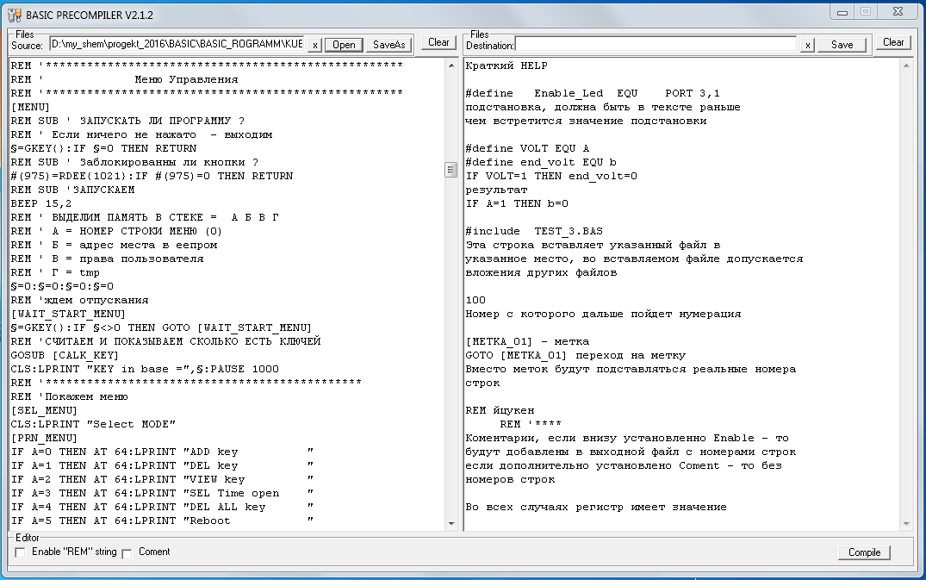

Основная задача этой программы - избавить человека от рутинной работы и проверка выходного кода на наличие синтаксических ошибок. Конечно все ошибки распознать не получается (пока) но распространенные исправляются автоматически, на остальные выдаются предупреждения.

Для удобства описания в тексте теперь возможны подстановки.

Выходной файл может быть собран из нескольких исходных файлов.

Применяются текстовые метки переходов.

Осуществляется автоматическая нумерация строк.

Удаляются лишние строки и пробелы

Скачать можно по этой ссылке

<http://picping.lg.ua/FILES/Software/BASIC_PRE_COMPILER/>

Подстановка - должна быть в тексте раньше, чем встретится значение подстановки

*#define VOLT EQU A*

*#define end\_volt EQU b*

Текст: *IF VOLT=1 THEN end\_volt=0* результат : *IF A=1 THEN b=0*

Подключаемые файлы: *#include TEST\_3.BAS* Эта строка вставляет указанный файл в указанное место, во вставляемом файле допускается вложения других файлов

*100 -* Номер с которого дальше пойдет нумерация

*[METKA\_01]* - метка

*GOTO [METKA\_01*] - переход на метку. Вместо меток будут подставляться реальные номера строк

*REM '\*\*\*\** - Комментарии, если установлено Enable – то будут добавлены в выходной файл с номерами строк

если дополнительно установлено Coment - то без номеров строк. Во всех случаях регистр имеет значение

“Open” открывает файл на выбор или последний, указанный в строке. Х – очищает эту строку. “SaveAs” сохраняет файл

Сразу при открытии подгружаются все файлы , указанные в #include

“Save” сохраняет файл на выбор или с последним именем указанным в строке. “Clear” – очистка окна

“Compile” собственно процедура преобразования.

При компиляции с комментариями , без номеров строк – они будут присутствовать в листинге, но загружаться в контроллер через терминал не будут.

В итоге получаем такую среду для написания программ.

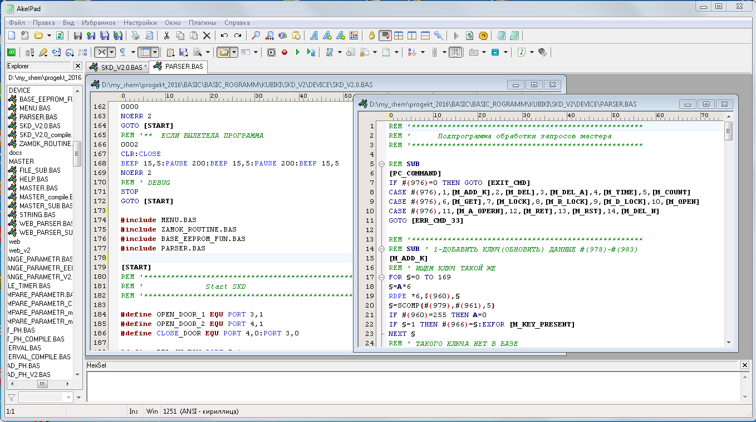

Как показала практика, теперь написание сложных программ стало простым и удобным.

Удачной разработки!